**申请 OAuth2.0 AccessToken V1**

**一. OAuth2.0简介**

[**http://oauth.net/2/**](http://oauth.net/2/)

**二. AccessToken 申请流程**

1. 使用Admin帐号登录ClearInsight主站
2. 在**管理**菜单栏选择**OAuth**
3. 新建Appliaction

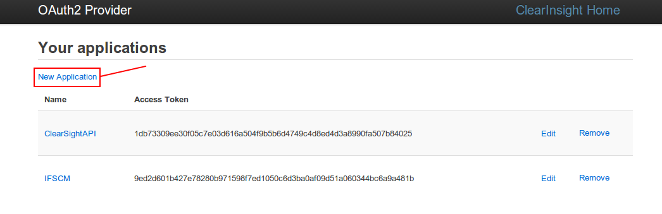

1. 填写Application信息

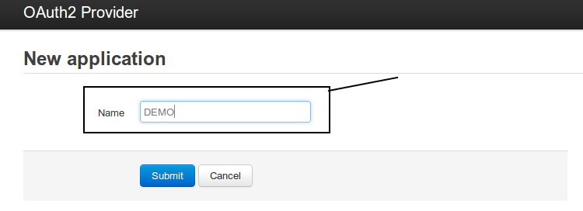

1. 提交，生成AccessToken

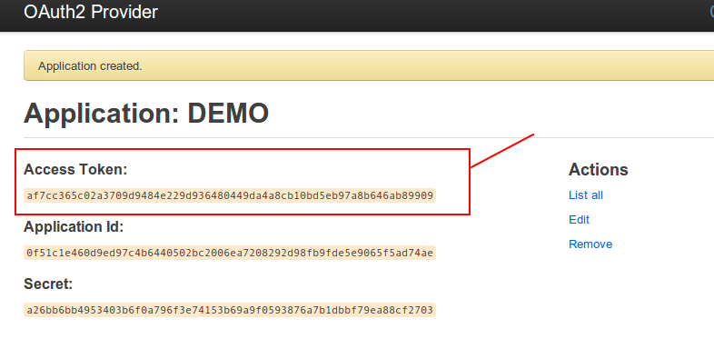



1. 完成，AccessToken有效期永久有效

20140319 ClearInsight